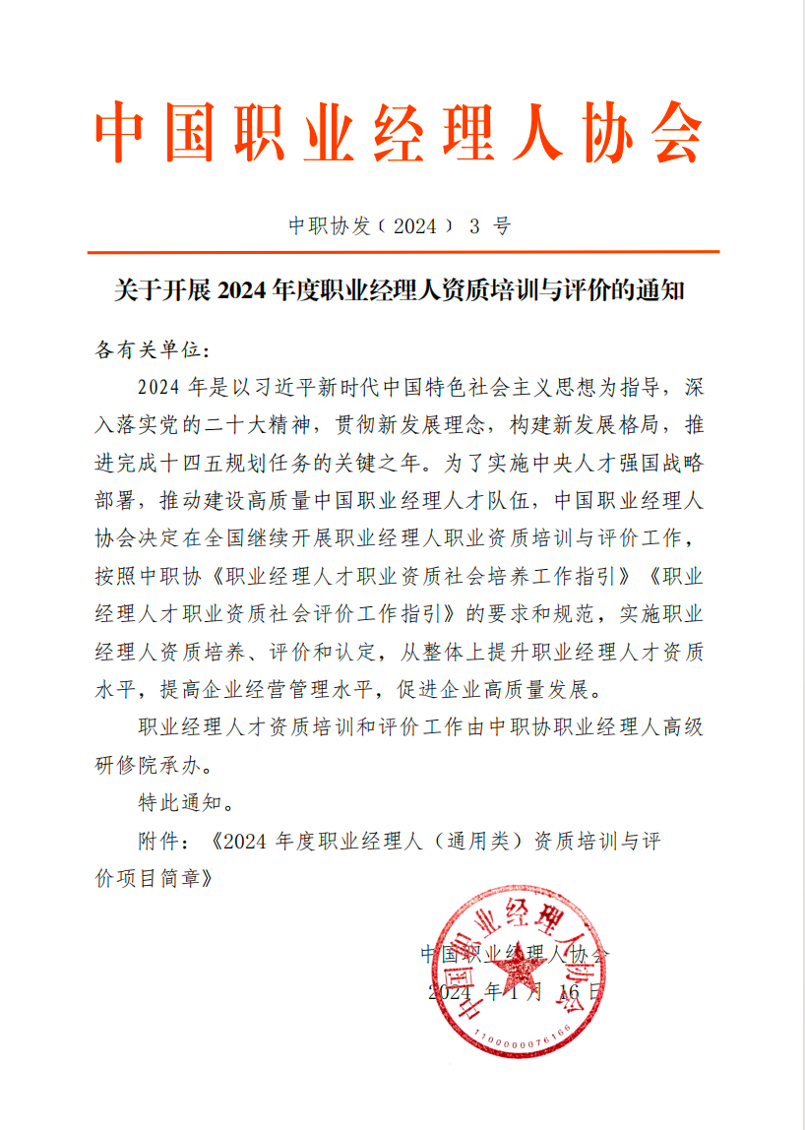
附件：《2024年度职业经理人（通用类）资质培训与评价项目简章》
2024年度职业经理人（通用类）资质培训与评价项目简章
一、主办单位
中国职业经理人协会， C h i n a A s s o c i a t i o n f o r Professional Managers简称CAPM（以下简称中职协），成立于2012年6月30日，是由民政部直接登记管理的全国性（社团）组织。中国职业经理人协会的党建领导机关是中央和国家机关工作委员会，协会兼具行业自律管理和社会服务双重职能。
中国职业经理人协会职业经理人高级研修院（以下简称中职协高级研修院）由中职协和量子教育共同发起成立，参照国家级权威职业经理人培训体系和资质认证标准，采用线上线下融合的学习模式，结合全国各地职协机构和资源，围绕“经理人”群体，进行线上学习后的社群服务、学习复盘，组织线下考评和考前辅导，提供属地化服务；按照个人职业发展，在不同的职业发展阶段，设定科学的个人发展学习体系，助力职场软技能逐步提升。
二、项目特色
- 移动学习 灵活安排
借助量子教育线上平台，充分利用碎片时间的基础上，贯穿高质量的系统学习
- 权威导师 倾情研发
线上专业实战课程，有效结合，由浅入深
多位导师参与教学研发、班级授课、学员辅导、学员案例分析，加速吸收
- 系统理论 深度实践
围绕中职协四个指引，设置了一系列职业素养、职业能力及技能、职业知识和技术的课程，内容涵盖企业战略管理、人力资源管理、财务管理、营销实务、风险管理、素质能力与创新思维、行业知识等模块
班级导师深度复盘、全程参与辅导学员。
- 形式多样 体验丰富
移动课程学习、教学案例深度分析、行动指南
课内/外扩展测试、教辅延伸阅读资料、阅读书目
- 课后练习 巩固成果
课后复盘和训练，不断巩固学习成果的应用
- 学分管理 属地服务
采取学分制管理，必修课、选修课、任选课自由选择，均计入学分、可自定义学习内容
属地化社群服务
三、培训与研修设计
根据中职协四个指引将职业经理人资质认证课程分为三个层级：初级职业经理人、中级职业经理人、高级职业经理人；初级职业经理人、中级职业经理人采取线上学习，通过在线学习掌握知识技能，达到认证资格线下资质认证；高级职业经理人采取线上+线下混合式学习，线上掌握知识技能、线下属地化体验式培训和实践课堂，落地所学知识，达到认证资格线下资质认证。
等级 | 学制 | 线上研修学时（30min/1学时） |  |  | 线下学习 | 备注
等级 | 学制 | 必修 | 选修 | 任选 | 线下学习 | 备注
初级 | 三个月 | 60 | 40 | 20
中级 | 三个月 | 50 | 30 | 20
高级 | 六个月 | 40 | 20 | 20 | 属地式培训

四、培训与研修管理
- 开学时间：报名后线上课程一个工作日内开通学习，线下课程每月滚动开班
- 授课地点：线上：量见·云课堂（中国职业经理人协会职业经理人高级研修院）
- 线下：量子教育·杭州及全国各地中职协高级研修院学习中心）
- 研修费用：
等级 | 价格（单位：元/人）
中级 | 8800
高级 | 16800
备注：以上费用包括学费、教材费、教务费、学习资料、资质认证费和其他资源费；
高级职业经理人线下课程食宿交通和班费自理。
- 学员管理：学员完成报名程序，量子教育备案，进行统一管理，并建立中国职业经理人人才信息库，对学员实行跟踪管理。
- 研修增值
模块 | 内 容
高端交流 | 学员进入中国职业经理人人才库，优先享有人才政策和服务；  定期参加跨界交流、高管沙龙、联谊会等融合发展活动，交流探讨，共同提高；  优先受邀参与系列活动，表现优秀者，可纳入参与人才培养和测评体系导师团
导师服务 | 帮助学员解决实际的管理难题，持续提升综合管理运营能力；  发挥机构优势，根据学员需求，广泛整合资源，助力学员企业健康发展；  为学员企业提供内部系列学习、培训等服务，助力学员企业人才一体化培养。
五、研修对象
本科（或同等）及以上学历，已担任（或拟担任）企业高级经营管理职务人员，以及愿意从事经营管理工作的其他人员。
六、报名条件
（一）中级职业经理人（具备下列条件之一者）
----具有大学专科学历（或同等学力），工作满 5 年，在企业中担任职能部门经理/总监级管理工作或者与企业经营管理工作相关的经历，其中从事经营管理工作满3年。
----具有大学本科学历（或同等学力），工作满 3 年，其中从事经营管理工作或者与企业经营管理工作相关的经历满 2 年。
----具有硕士及以上学位（或同等学力），工作满 2年，其中从事经营管理工作或者与企业经营管理工作相关的经历满 1 年。
----具有博士学位，有意向从事企业经营管理等相关工作者。
----获得初级职业经理人资质认证满 1 年，在企业担任职能部门经理或者与企业经营管理工作相关的经历1年以上，经本等级正规培训达规定学时并取得培训合格证书。
----具有经济或工程类中级职称，在企业担任职能部门经理或者与企业经营管理工作相关的经历3年以上。
----获得市级以上奖励，或拥有个人发明专利，或知识版权的优秀人才或绩效突出的人才。
（二）高级职业经理人（具备下列条件之一者）
----具有本科学历（或同等学力），担任企业负责人（总经理/总裁、副总经理/副总裁、总会计师/财务总监、总经济师、总工程师、总法律顾问）5 年以上。
----具有硕士学位（或同等学力），担任企业负责人（总经理/总裁、副总经理/副总裁、总会计师/财务总监、总经济师、总工程师、总法律顾问）3 年以上。
----具有博士学位，担任企业负责人（总经理/总裁、副总经理/副总裁、总会计师/财务总监、总经济师、总工程师、总法律顾问）1 年以上。
---- 具有经济、工程类高级职称，担任企业负责人（总经理/总裁、副总经理/副总裁、总会计师/财务总监、总经济师、总工程师、总法律顾问）3 年以上。
----取得中级职业经理人任职资质证书，担任企业负责人（总经理/总裁、副总经理/副总裁、总会计师/财务总监、总经济师、总工程师、总法律顾问）3 年以上。
---- 获得省级以上奖励，或拥有个人多项发明或应用专利、知识版权的优秀人才或绩效突出的人才，担任企业负责人（总经理/总裁、副总经理/副总裁、总会计师/财务总监、总经济师、总工程师、总法律顾问）3 年以上。
七、报名流程
1、提交入学申请表，接受资格预审。
2、提交报名资料，包含职业经理人资质评价认定申请表、学历证书复印件2份，身份证复印件2份，公司营业执照复印件或职务证明1份、照片（小2寸）六张
3、经中国职业经理人协会职业经理人高级研修院审核后发放入学通知书。
4、经审核后，学员缴纳学费至以下账户：
户 名：北京利思教育咨询有限公司
开户行：中国工商银行股份有限公司北京公主坟支行
账 号：0200004609200666087
（汇款用途务必填写：中国职业经理人协会职业经理人高级研修院资质认定学费）
5、参加开学典礼，正式入学。

【往期现场】
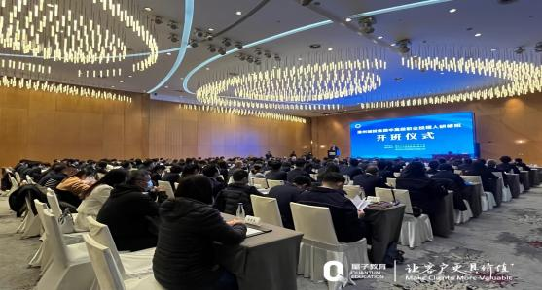
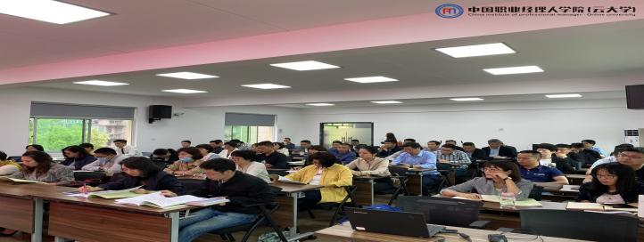
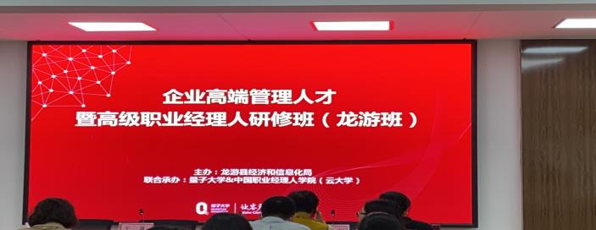
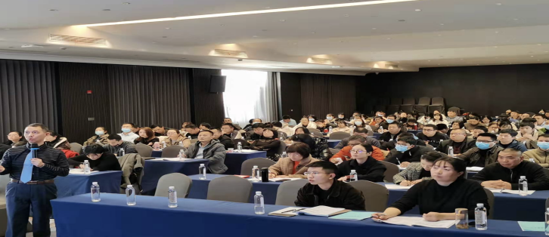
八、考试评价
（一）评价原则
职业经理人资质评价本着科学性、系统性、可操作性、定性与定量相结合、发展性等原则展开。
（二）评价内容
职业经理人资质评价内容，包括：职业素养评价、职业能力与技 能评价、职业知识与技术评价、职业经历评价、职业业绩评价、职位适配度评价。
（三）评价方式
采用笔试闭卷、面试（高级资质，对关键胜任能力的考核）、心理测试、评价中心技术（无领导小组讨论、公文筐、角色扮演等）、资历评价（对实际工作业绩的考核）、背景调查、其他商业信息评估等展开。在以上考核的基础上，再由考评专家做出总体评价，使职业经理资质评价体系更具全面性与先进性。
九、证书授予
学员通过全部课程并考核、认证合格后发放证书： 中级职业经理人证书授予两证（结业证+资质证书），高级职业经理人证书授予三证（结业证书+资质评价证书+铜牌证书）；
1、学员完成全部学习，修满学分、考试合格后，中职协高级研修院颁发《高级职业经理人研修班》结业证书；
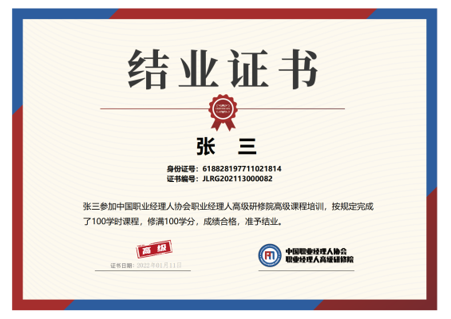

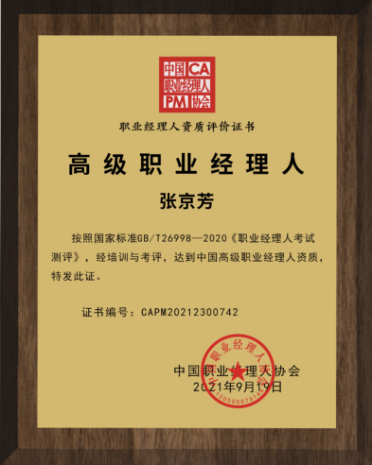
2、线下资质认证考核通过后，中国职业经理人协会颁发《中国职业经理人》资质证书、铜牌证书（仅限高级）。
十、报名咨询
报名负责人：聂红军 主任18211071700（微信）
电 话：13141289128 邮 箱：zqgphwz@126.com
qq咨询：3177524020 网 址：http://www.zqgpchina.cn
（后附《职业经理人入学申请表》，请按要求如实填写）

附件1:《职业经理人入学申请表》
附件2:《职业经理人课表及授课师资（部分）》

附件1:《职业经理人入学申请表》
职业经理人入学申请表
姓 名 |  |  |  |  |  |  |  | 性 别 |  |  |  |  |  |  |  |  |  | 民 族 |  |  |  |  |  |  |  | 照片
出生日期 |  |  |  |  |  |  |  | 手 机
微 信 号 |  |  |  |  |  |  |  | 电子邮件
现任职务 |  |  |  |  |  |  |  | 办公电话
管理经验年限 |  |  |  |  |  |  |  | 政治面貌
申请等级 | £中级 £高级
通讯地址
身份证号码
教育背景（最高学历）
毕业院校 |  |  |  |  |  |  |  |  |  | 起止时间 |  |  |  |  |  |  |  |  |  | 专 业 |  |  |  |  |  |  | 学历/学位
个人工作方向（简要说明个人所在岗位的主要职责及业绩）
企业简介
请说明主营业务、限150字，可另附文件
培训经历（请列出您所参加过的培训，如高校总裁班、社会公开课程、企业内训或其他）
培训项目 |  | 参加时间 |  |  |  |  |  |  |  |  |  |  |  |  |  |  |  |  |  | 主办机构
社会职务
团体 |  | 参加时间 |  |  |  |  |  |  |  |  |  |  |  |  |  |  |  |  |  | 担任职务
希望通过学习取得哪些方面的收获和进步
注：1、此表为职业经理人资质认定重要申请材料，将作为录取及颁发证书的必备资料；
- 请真实完整地填写本表格内容，我们将对您提供的所有信息严格保密。

附件2:《职业经理人课表及授课师资（部分）》
【专业课程（线上）】
根据级别不同，开设线上必修课、选修课、任选课。围绕企业战略管理、人力资源管理、财务管理、营销实务、风险管理、素质能力与创新思维、行业知识等模块。

（一）中级职业经理人课程
考评要素 | 必修（课程） | 学时 | 选修（课程） | 学时 | 任选（课程） | 学时
职业素养 | 职业经理人面向未来的22个生存法则 | 9.5 | 从专业到管理：管理思维与管理能力的双重跃迁 | 7 | 欣享双碳专栏通识版 | 6
职业素养 | 学习华为，科学分钱：善用股权激励 | 6 | 10部经典国学导读 | 12.5 | 创新思维30讲：超越存量竞争，赢在增量创新 | 8
职业素养 | 前亚马逊副总裁：用户体验与企业增长双飞轮 | 9 | 打造高效团队的九条军令 | 3 | 中国传统文化的智慧与思辩 | 9
职业素养 | 0基础入门新媒体运营，打造专属自己的爆款IP | 3 | 代际领导力：如何更好地引领95/00后 | 9 | 引爆社群：互联网营销的系统方法论 | 7
职业素养 | 零成本做增长 ：私域流量18讲 | 9.5 | 解读华为干部管理之道 | 8 | 潘亦藩：营销战略定位和品牌策划 | 12.5
职业素养 | 职业经理人的核心能力建设 | 3 |  |  | LTC营销流程与铁三角组织 | 36.5
职业能力及技能 | 变革环境下的卓越领导力 | 5 | 合同法律风险20讲 | 6 | 三国人物志：曹操崛起之路 | 11
职业能力及技能 | 成长型企业股权激励十大关键点透析 | 4.5 | 高增长队伍的目标管理系统 | 4 | 品牌营销策略：产品好为何卖不好 | 9
职业能力及技能 | 高效执行力团队塑造 | 6 | 数字化时代的项目管理变革 | 4 | 创新心理学：破解创新的心理学密码 | 7
职业能力及技能 | 引爆自驱力的团队管理系统 | 10 | 非人力资源经理的人力资源管理 | 10
职业能力及技能 | 情感智能与领导力 | 8
职业能力及技能 | 五大新打法决胜新零售 | 8
职业知识及技术 | 5G时代下的机会与挑战 | 3 | 制造业如何通过创新再造自己 | 6 | 管理人员能力提升与工具应用：模块化班前会 | 4.5
职业知识及技术 | 人才盘点与继任实战必修课 | 4 | 企业成本工程体系构建 | 6 | 产品生命周期的产品策略 | 6
职业知识及技术 | 打造销售铁军的捷径 | 5 | 华为学习型组织建设与运营 | 3.5 | 企业成本精细化分析与产品定价决策 | 3
职业知识及技术 | 战略构建与制度体系——人力资源管理全景视角 | 8 | 工业互联网推动制造业的创新发展 | 2.5 | 让企业业绩倍增的7种营销武器 | 5
职业知识及技术 | 读懂三大财务报表，看透企业经营 | 5 | 严小云：掌握绩效管理，轻松激发组织效能 | 4 | 华为客户关系管理 | 13
职业知识及技术 | 集成产品开发管理体系IPD | 17
职业知识及技术 | 以用户为中心的产品设计全流程实战 | 7
产业（行业）类 | 工业互联网平台2.0技术体系与多领域融合发展 | 5.5 | 纪森森：零基础入门活动运营 | 4.5 | 商业地产运营推广策略 | 2
产业（行业）类 |  |  | 品牌DNA时代 | 8 | 服务现状剖析与服务升级之道 | 2
产业（行业）类 |  |  |  |  | 产品市场管理与规划 | 2

（二）高级职业经理人课程

考评要素 | 必修（课程） | 学时 | 选修（课程） | 学时 | 任选（课程） | 学时
职业素养 | 新形势下的企业发展机遇与经营谋略 | 7 | 中国文化的源与流 | 3 | 博弈论与企业管理 | 9
职业素养 | 管理心理学：如何挖掘人性深处的源动力 | 7.5 | 数字化转型真相与迷思：十大原理问题解答 | 8.5 | 企业文化建设落地六部曲 | 6
职业素养 | 解构华为企业文化及其实践 | 6 | 结构性思维 | 9 | 中华玉文化：君子如玉 | 1.5
职业素养 | 董如峰：与焦虑和解，提升职场情绪力 | 5.5 | 潘亦藩：公司层面的战略定位与核心竞争力 | 15 | 三国人物志：曹操崛起之路 | 11
职业能力及技能 | 从二十大报告看当前经济形势及未来发展改革重点 | 4 | 进化战略：未来重大机遇三十年 | 12 | 人人成为经营者：中国式阿米巴实施指南 | 9.5
职业能力及技能 | 中国企业战略转型与创新 | 8 | 顶级销售的专业销售技巧 | 5.5 | 孙子兵法与企业经营战略 | 4
职业能力及技能 | 向阿里学习：打造高敬业度团队 | 9 | 打造组织活力，提升组织效率 | 5 | 潘亦藩：战略管理与战略执行 | 6
职业能力及技能 | 商业领袖必修的法律风险防范课 | 6.5 | 前华为人力副总裁：以人致胜 | 7
职业能力及技能 | 张晓岚的13堂低成本营销课 | 5.5 | 吴大有：轮摆式创新——组织创新发展之道 | 9.5
职业能力及技能 | 领导力十项修炼 | 9.5
职业知识及技术 | 企业如何快速启动和科学管理品牌建设 | 7 | 陶矜：股权设计与合伙人激励 | 9 | 管理者必修的财税课 | 8
职业知识及技术 | 经营视角的HR炼成手册 | 5 | 工业互联网创新发展的热难点解析及策略应对 | 5 | 企业投融资与资本运营 | 12
职业知识及技术 | 精益生产制造管理基础 | 6.5 | 工业4.0智能制造转型落地 | 5 | 物量经济：引领物联网产业发展方向 | 5
职业知识及技术 | 企业如何应用AI技术 | 5 | 资本运作：企业多渠道融资技巧 | 10.5 | 财务共享：基于生态链的全球财务 | 3.5
职业知识及技术 | 业财融合新趋势下的财务BP实战课 | 11.5 |  |  | 感性生活，理性思考 | 16.5
职业知识及技术 | 李薇：企业如何实施全面预算管理 | 6 | 手把手教你写一份可以融到钱的商业计划书 | 5 | 运用财务思维，构建管理者的驾驶舱 | 5
职业知识及技术 | 赵国栋：元宇宙前沿报告 | 7 |  |  | 读懂政策，看准形势，中小企业快速获得融资 | 9.5
产业（行业）类 | 利用区块链和云计算打造现代化工业产品追溯平台 | 1.5 | 数字化营销：企业营销数字化转型方法论 | 10 | 内部控制与风险管理 | 6
产业（行业）类 | 宋承敏：企业未来五年机遇、挑战和对策分析 | 8 | 宋承敏·学习十四五规划和2035年远景规划 | 4 | 曾楠：增长思维——驱动企业营收十倍速增长 | 10
产业（行业）类 | 刘子军 ：2022中国能源形势分析与碳中和解析 | 6 |  |  | 袁嘉骏：短视频时代的品牌竞争力 | 6
- 专业课程（线下）
模 块 | 课 程 名 称
职业素养 | 职业经理人职业素养
职业素养 | 职场人必备的职业素养
商业环境 | 全球经济与中国机会
商业环境 | 新型商业环境与企业战略管理
商业环境 | 数字化浪潮商业模式创新与商业生态构建
数字经济 | 数字经济新趋势，数智管理新思维
数字经济 | 传统企业数字化转型
数字经济 | 数字经济创新企业案例分享
企业运营 | 数字时代，企业治理与企业顶层设计、治理能力现代化
企业运营 | 企业价值创造、危机应对
企业运营 | 科技创新及企业变革，大数据赋能的机遇与挑战
管理实战 | 数据驱动人力资源效能，人资管理新趋势、新思维
管理实战 | 互联网时代下的供应链金融与创新
管理实战 | 税务筹划
管理实战 | 新时代，新媒体营销策略与品牌价值塑造
人文素养 | 领导艺术与领导力修炼
人文素养 | 中国古代文化基础与现代管理智慧启迪

【拟邀授课师资（部分）】
文海英：中国职业经理人协会会长，安徽省原副省长
周景勤：中国职业经理人协会副会长，经济学博士、博导、原北京经济管理学院常务副院长；
陈 军：中国职业经理人协会副会长兼秘书长、原人事部全国人才流动中心副主任、原中国人才交流协会秘书长
沈志坤 中国政法大学法学硕士、上海交大EMBA特聘教授、国内知名律师、网红级法律专家、浙江大学资深法律专家
肖振峰 腾讯集团八年高管与培训实战经验、腾讯集团资深项目经理
陈萍生 原美国系统公司董事长兼总经理，美国国家科学基金会(NSF)科技专案评审委员
薛国安 国防大学战略教研部原副主任、孙子兵法研究中心主任、教授、博导、将军
梁钧平 北京大学光华管理学院教授，组织管理系主任，博士生导师
刘立户 资深生产管理专家， 2005年和2008年中国杰出培训师奖获得者，20年精益生产管理咨询培训辅导经历
王 玉 南澳洲大学DBA、澳大利亚国立大学MBA、Genos EI情感智能中国首席讲师、Genos 正念领导力中国首席讲师
金 立 浙江大学首批”求是青年学者“，斯坦福大学访问学者，中国逻辑学会常务理事
许玉林 中国人民大学劳动人事学院教授、著名战略人力资源管理专家、中国人力资源理论创始学者之一
路江涌 北京大学战略管理学教授、北京大学博士生导师
王守常 著名学者，北京大学哲学系教授，中国文化书院院长、国学院院长，北京大学中国哲学与文化研究所所长
余胜海 资深媒体人、知名财经作家
王建军 国际户外团队体验学习理念引入中国大陆的先驱之一，国内第一代体验学习高级培训师
尚旭东 曾在海尔集团从事企业文化和企业中高层管理工作11年整，国际CMC认证管理咨询师
朱 宪 基于实效的领导力培训发展专家，国际版权课程Coaching for You®授权讲师
吴建国 原华为技术有限公司人力资源副总裁，产品策略总监，著有《华为的世界》
徐小恒 天使投资人，资深投融资专家，中国新三板投资联盟创始合伙人
金剑锋 著名人力资源管理专家、原中粮集团人力资源高管、清华、北大、浙大、复旦等客座教授
王建和 阿里老兵，阿里巴巴文化布道官
张 坚 原思科公司中国区副总裁、原中国惠普政府事业部总经理
曹际鹏 中国著名战略利润专家、万科干亿战略规划执行组长
张晓岚 中国十大策划风云人物、中国十大影视广告导演
戴峰晖 《舟商》杂志国学堂专栏撰稿人，《博古通文》国学教材编稿人，国学社、国学节目主播、科学讲国学倡导者
刘春华 国内知名高级职业经理人、著名管理实战专家、华商智业集团董事长。原海尔集团海尔空调本部营销总监
胡八一 中国式阿米巴经营落地实践第一人、中山大学哲学博士、柏明顿管理咨询董事长、首席顾问
陈 慧 北京邮电大学经济管理学院教授、心理学博士、博生导师
陈志德 博士；福建师范大学计算机系副主任。主要研究方向包括网络与信息安全、物联网与移动计算等
卢云峰 中科院人力资源心理学研究生，法学学士，战略人力资源与组织发展资深培训讲师

